**Печное отопление требует**

**повышенного внимания!**

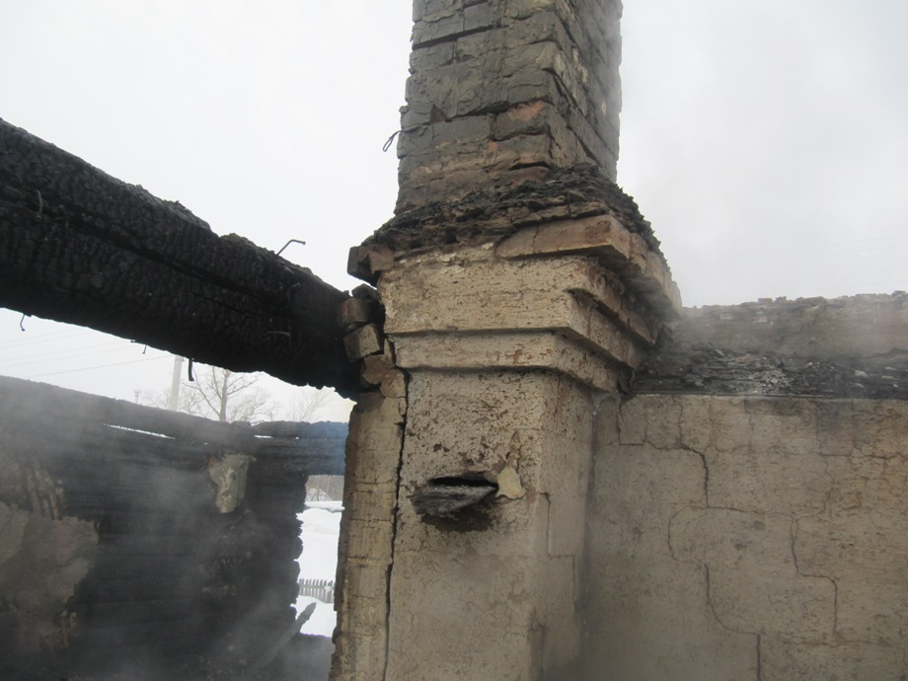

Сотрудники МЧС России предостерегают жителей частного сектора от возможных ошибок и невнимательности при протапливании печи. Угарный газ токсичен, не имеет ни запаха, ни цвета, поэтому люди, особенно в состоянии сна не могут его почувствовать.

Так, в октябре в г. Осинники Кемеровской области получили отравление угарным газом сразу 6 жителей частного жилого дома. Причиной несчастья стала преждевременно закрытая печная заслонка. Горения в доме не было, однако в жилье начал скапливаться угарный газ. В результате происшествия погибла женщина 1941 г.р., 5 человек, из них 4 детей в состоянии средней степени тяжести госпитализированы в медицинское учреждение.

Специалисты Главного управления МЧС России по Новосибирской области призывают жителей частного сектора соблюдать правила использования печного отопления. Следите за печами и дымоходами. Своевременно чистите и ремонтируйте. Белите и заделывайте трещины на печи сразу, как только они появляются.

Не закрывайте печную заслонку, пока все без исключения угли не прогорели. Печь с закрытой заслонкой и недогоревшим топливом — источник угарного газа, который не имеет запаха и цвета, но быстро распространяется и очень токсичен. Считая, что уголь и дрова полностью прогорели, владельцы печи часто закрывают заслонку дымохода для сохранения тепла. В итоге, оставшиеся тлеющие угольки при недостатке воздуха образуют угарный газ, который проникает в помещение через негерметичные участки печной конструкции.

Чтобы не рисковать жизнью и здоровьем, заслонку печи следует закрывать и то не до конца (лучше оставлять слегка приоткрытой) только после исчезновения синих огоньков над углями. К тому же рекомендуется проверить кочергой, есть ли внутри печи не прогоревшие головни. Пожарные советуют заканчивать топить печь за три часа до сна. Необходимо использовать только исправное оборудование. Трещины в печной кладке, засоренный дымоход и тому подобные «мелочи» способны привести к тяжелым последствиям.